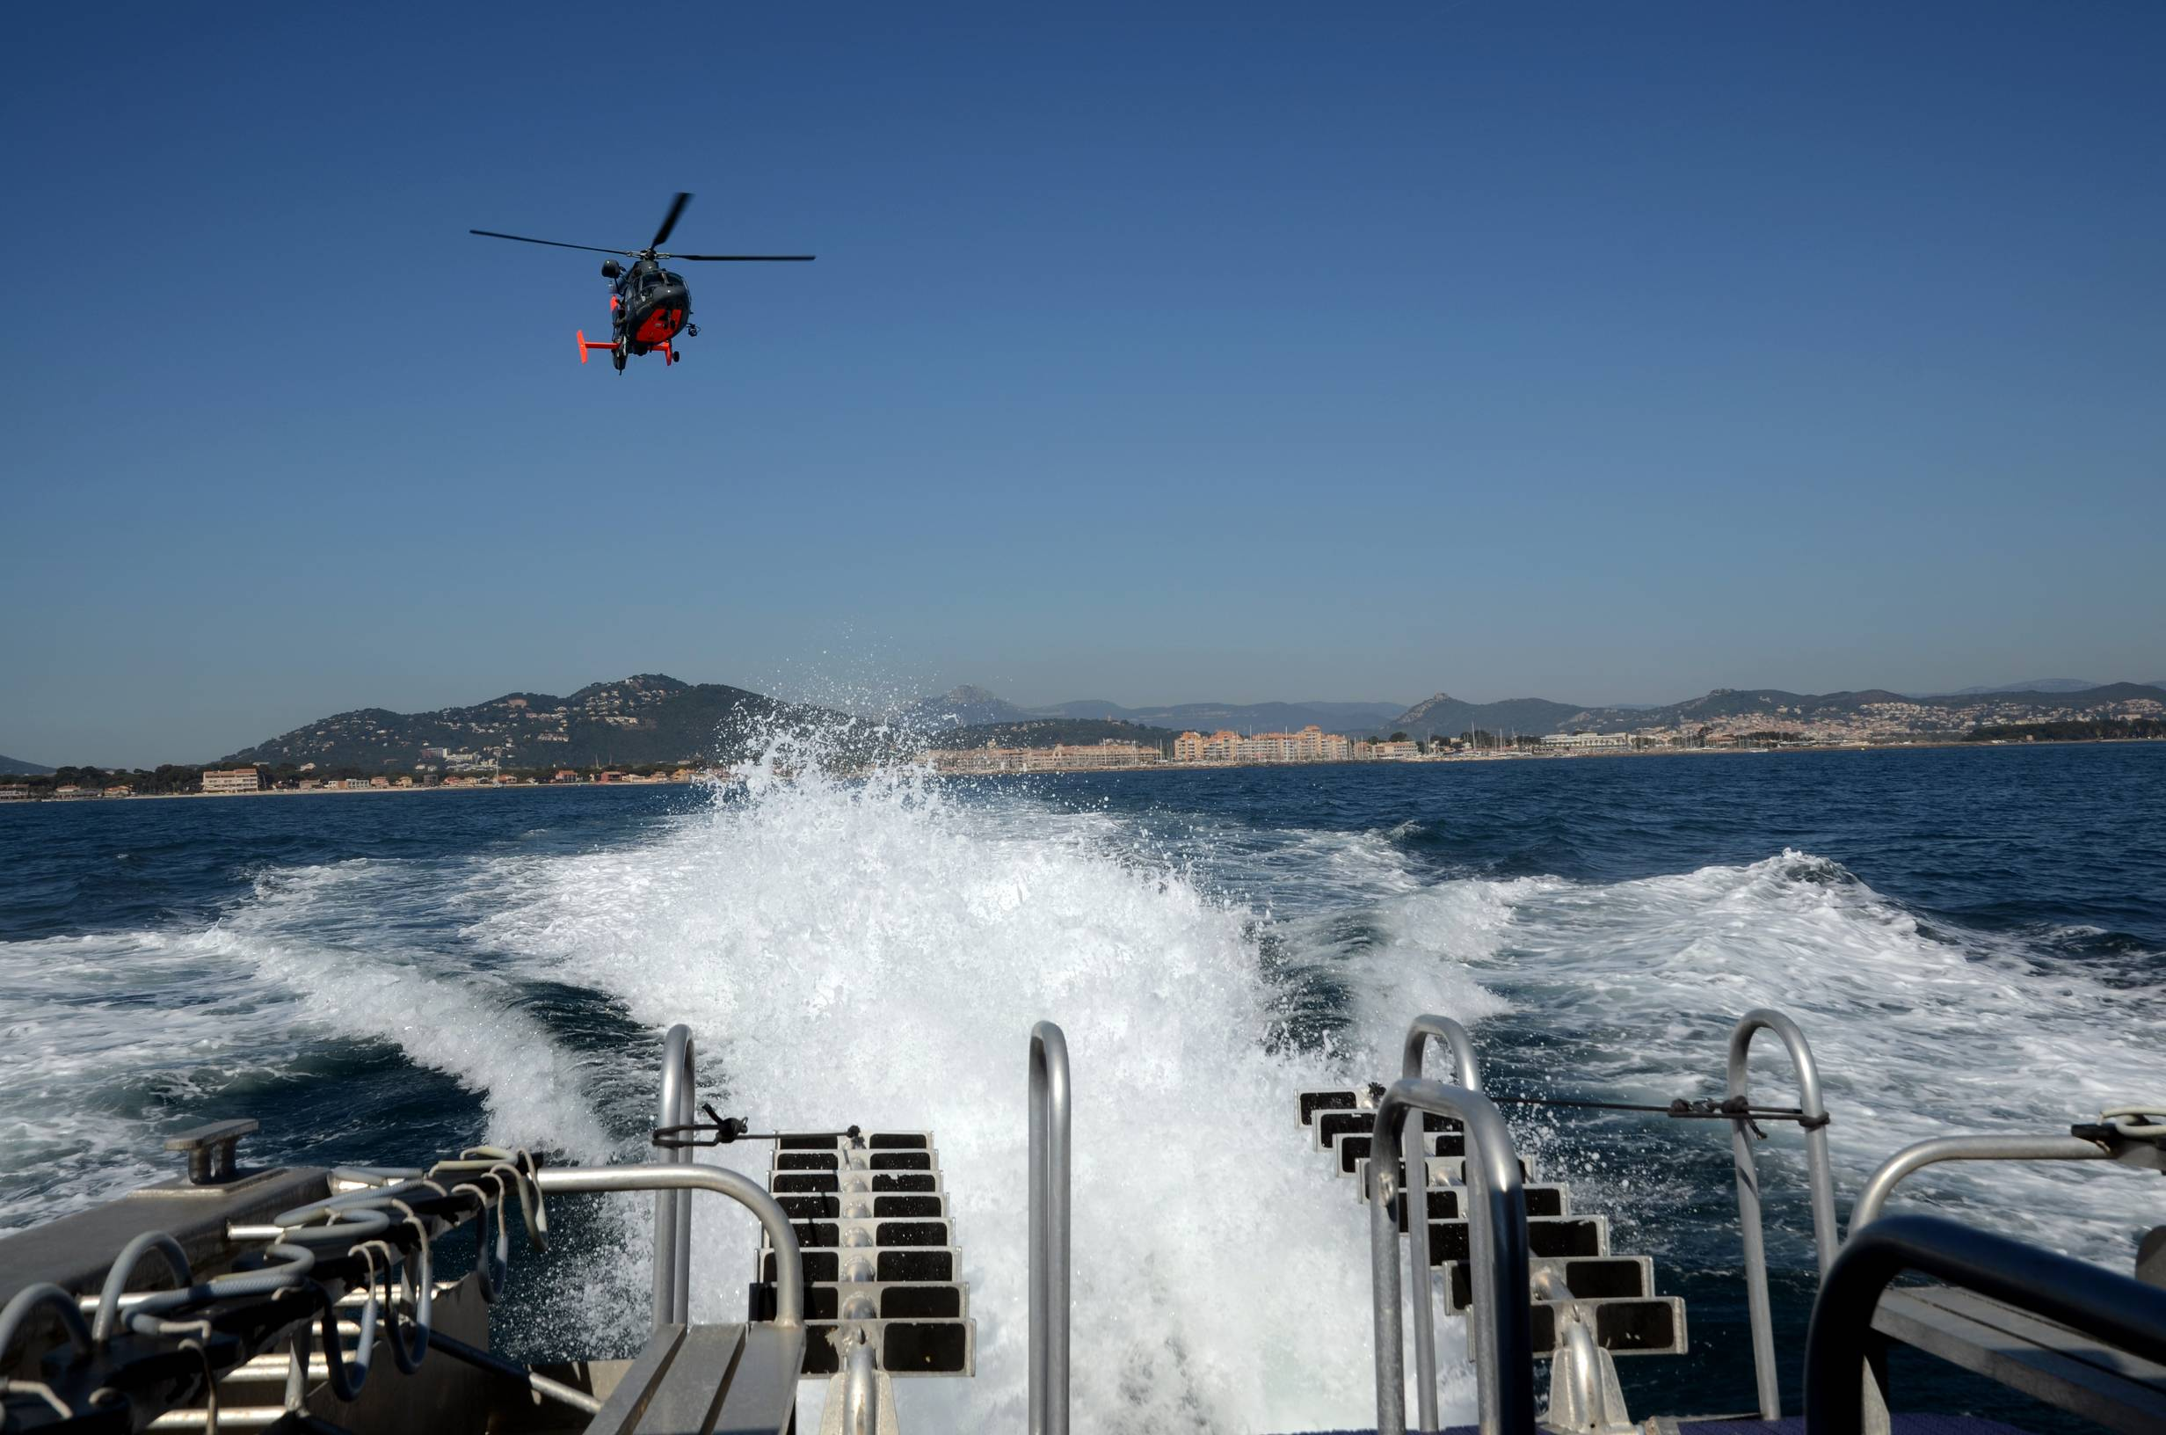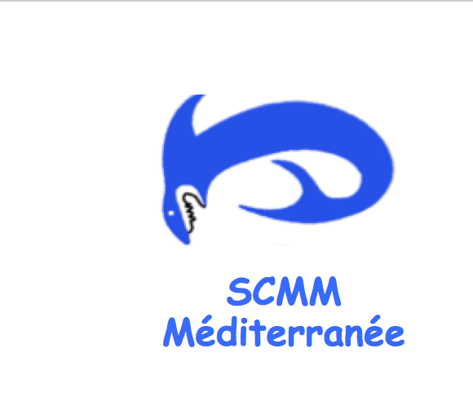



**PREFET DU VAR**

**Journée nationale de la sécurité**

**et de la prévention des accidents de plongée**

Le vendredi 30 mars 2018

Au Palais Neptune de Toulon

Accueil 8h45 Début de la conférence 9h30

**BULLETIN D’INSCRIPTION INDIVIDUEL**

**A nous renvoyer avant le 14 mars 2018**

[**ddcs-ice@var.gouv.fr**](mailto:ddcs-ice@var.gouv.fr)

**NOM :……………………………………………Prénom :………………………………..**

**NOM de la STRUCTURE :…………………………….………………………………….**

**……………………………………………………………………………………………….**

**……………………………………………………………………………………………….**

**@  : ……………………………..**

**🕿 : ………………………………**